KOTURNO  
v1.3

Instrukcja użytkownika

**Spis treści**

1. Wstęp 4
2. Słownik pojęć 4
3. Uruchomienie 5
4. Nawigacja po aplikacji 5
   1. Rejestracja użytkownika 6
   2. Logowanie użytkownika 7
   3. Główne menu aplikacji 7
5. Podgląd 8
6. Hosty 9
   1. Widok spisu hostów 9
   2. Widok szczegółów hosta 10
   3. Dodawanie hostów 12
      1. Nowy host 12
      2. Importuj hosty 13
   4. Edycja hosta 15
   5. Usuwanie hosta 17
7. Grupy 17
   1. Widok szczegółów grupy 18
   2. Dodawanie grupy 18
   3. Edycja grupy 19
   4. Edycja członków grupy 20
   5. Usuwanie grupy 20
8. Niedostępności 20
   1. Szczegóły niedostępności 21
      1. Edycja opisu niedostępności 21
   2. Historia niedostępności 21
      1. Strona historii niedostępności 22
9. Ping 23
10. Wstęp

System monitorujący dostępność elementów infrastruktury sieciowej Koturno ma za zadanie wspierać administratorów   
i użytkowników dostarczając im informacje na temat dostępności urządzeń oraz usług wykorzystujących IPv4 oraz umożliwiać rejestrację oraz przegląd historycznych niedostępności monitorowanych elementów.

1. Słownik pojęć

Host – urządzenie, interfejs lub usługa z możliwością zaadresowania używając protokołu IPv4

Koturno – aplikacja posiadająca interfejs przeglądarkowy służąca   
 do monitoringu aktywności hostów

Niedostępność – stan hosta, który przynajmniej dwa razy   
 nie przeszedł testu na dostępność

Niestabilność – stan hosta, który raz nie przeszedł testu na dostępność

Skaner aktywności – moduł systemu monitoringu mający za zadanie kontrolę stanu dostępności oraz aktualizację stanu hosta   
 w bazie danych systemu

System monitoringu – patrz aplikacja Koturno

Test na dostępność – procedura, którą skaner aktywności przeprowadza, aby sprawdzić, czy host jest dostępny

1. Uruchomienie

Koturno udostępniany jest w formie kodu źródłowego oraz skompilowanej do pliku *.war aplikacji.

W przypadku kodu źródłowego, aplikację należy przed użyciem skompilować. Wybór narzędzia pozostaje w decyzji użytkownika.

W przypadku aplikacji *.war do uruchomienia należy użyć JRE. Nie ma potrzeby uruchamiania serwera aplikacji, gdyż Koturno wykorzystuje serwer Tomcat w wersji wbudowanej. Zatem,   
aby uruchomić aplikację, należy wykorzystać komendę java -jar *.war, gdzie * oznacza nazwę pliku.

Po poprawnym uruchomieniu Koturno interfejs WWW stanie się dostępny pod adresem localhost:8080, zakładając, że podczas uruchamiania nie zostanie zmieniony domyślny port na którym nasłuchuje serwer Tomcat.

Domyślnie Koturno używa serwera bazodanowego H2 w trybie in-memory, co oznacza, że zatrzymanie procesu Koturno spowoduje wyczyszczenie zawartości bazy danych. Aby móc skorzystać z bazy danych MySQL, należy przed procesem kompilacji aplikacji zmodyfikować plik application.properties usuwając znaki komentarza w wierszach dotyczących bazy MySQL oraz uzupełnić konfigurację danymi zainstalowanej bazy (nazwa bazy danych oraz dane uwierzytelniające użytkownika).

1. Nawigacja po aplikacji
   1. Rejestracja użytkownika

Aby zarejestrować pierwszego użytkownika należy użyć przycisku rejestracji dostępnego na ekranie głównym niezalogowanego użytkownika (wycinek ekranu nr 1).

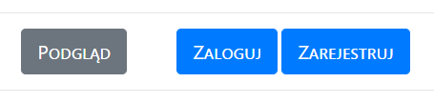

Wycinek ekranu nr 1 – Elementy menu widoczne, gdy nie ma użytkownika w bazie

Po kliknięciu przycisku „Zarejestruj” zostanie wyświetlony formularz logowania (wycinek ekranu nr 2), w którym należy wpisać login oraz hasło.

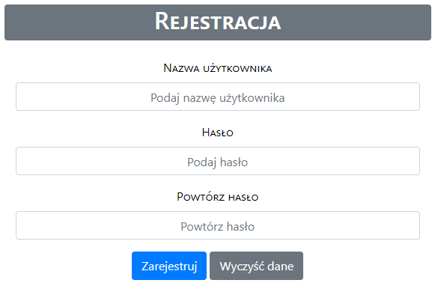

Wycinek ekranu nr 2 – Formularz rejestracji użytkownika

W przypadku pomyślnego zakończenia procesu rejestracji zostanie automatycznie wyświetlony formularz logowania (patrz 4.2).   
W przypadku błędu, zostanie wyświetlony odpowiedni komunikat.

Po zarejestrowaniu pierwszego użytkownika, opcja rejestracji zostaje usunięta z menu dla niezalogowanego użytkownika. Sama opcja rejestracji w dalszym ciągu jest dostępna, jednak tylko dla zalogowanych użytkowników.

* 1. Logowanie użytkownika

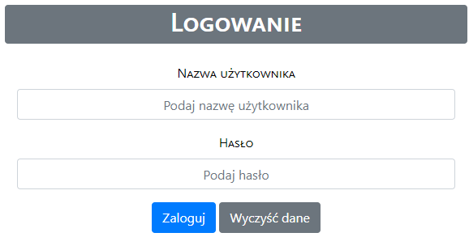

Wycinek ekranu nr 3 – Formularz logowania użytkownika

Aby zarejestrować użytkownika należy użyć przycisku logowania dostępnego na ekranie głównym niezalogowanego użytkownika (wycinek ekranu nr 1). Po kliknięciu przycisku „Zaloguj” zostanie wyświetlony formularz logowania (wycinek ekranu nr 3), w którym należy wpisać login oraz hasło. W przypadku błędnych danych logowania zostanie wyświetlony odpowiedni komunikat.

* 1. Główne menu aplikacji

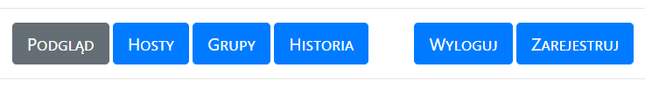

Wycinek ekranu nr 4 – Elementy menu głównego aplikacji

Menu główne składa się z sześciu elementów: podgląd, hosty, grupy, historia oraz przyciski wylogowania i rejestracji (wycinek ekranu nr 4). Jeżeli wyświetlany jest ekran obsługiwany przez któryś   
z przycisków menu głównego, przycisk ten zmienia swój kolor na szary, jednakże w dalszym ciągu jest aktywny.

Przycisk „Podgląd” wyświetla w oknie przeglądarki stronę umożliwiającą stały podgląd dostępności monitorowanych hostów (patrz 5).

Przycisk „Hosty” wyświetla stronę zawierająca spis wszystkich hostów wprowadzonych do systemu monitoringu wraz   
z podstawowymi informacjami o nich (patrz 6.1), zaś przycisk „Grupy” wyświetla stronę zawierająca spis wszystkich utworzonych grup hostów (patrz 7).

Przycisk „Historia” wyświetla stronę na której wyświetlane są wszystkie niedostępności, aktualne jak i historyczne (patrz 8.2.1).

Przycisk „Wyloguj” powoduje wylogowanie użytkownika, zaś rejestracji wyświetla okno rejestracji (patrz 4.1).

1. Podgląd

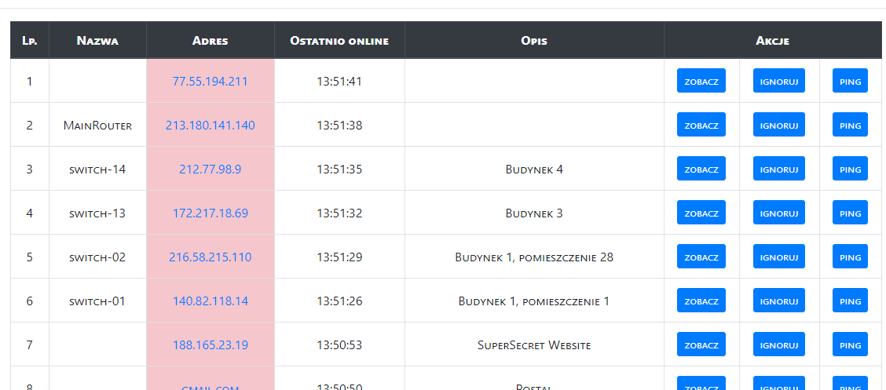

Wycinek ekranu nr 5 – Zawartość okna podglądu

Widok podglądu zawiera tabelę przedstawiającą aktualnie niedostępne i niestabilne hosty (wycinek ekranu nr 5). Stan aktywności oznaczany jest w kolumnie „Adres” poprzez tło komórki tabeli. Kolor żółty oznacza hosta niestabilnego, zaś kolor czerwony oznacza hosta niedostępnego.

Komórki tabeli w widoku poglądu przedstawiają kolejno:  
1. Liczba porządkowa – numer kolejny hosta  
2. Nazwa – przedstawia nazwę hosta podaną przy jego dodawaniu  
3. Adres – zawartość komórki przedstawia adres hosta, zaś tło jego aktualny stan (niestabilny lub niedostępny)  
4. Ostatnio online – prezentuje godzinę, w której została wykryta niestabilność hosta  
5. Opis – przedstawia opis hosta podaną przy jego dodawaniu  
6. Akcje – przedstawia akcje, które może podjąć użytkownik   
w związku z niedostępnością  
 a) Zobacz – otwiera stronę przedstawiającą daną niedostępność lub niestabilność (patrz 8.1)  
 b) Ignoruj – oznacza niedostępność, którą należy zignorować, w związku z czym przestanie być wyświetlana w oknie podglądu  
 c) Ping – otwiera nową zakładkę przedstawiająca wynik działania programu ping (patrz 9)

1. Hosty
   1. Widok spisu hostów

Widok hostów zawiera tabelę przedstawiającą wszystkie hosty (wycinek ekranu nr 5). Stan aktywności oznaczany jest w kolumnie „Adres” poprzez tło komórki tabeli. Dodatkowo widok hostów umożliwia dodawanie nowych hostów poprzez użycie dwóch przycisków. Przycisk „Nowy host” umożliwia dodanie pojedynczego hosta (patrz 6.3.1), zaś przycisk „Importuj hosty” umożliwia dodanie dowolnej liczby hostów (patrz 6.3.2).

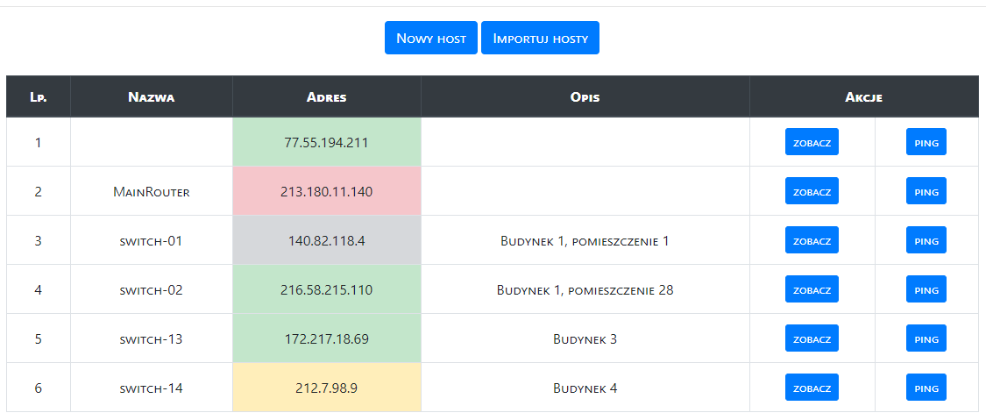

Wycinek ekranu nr 6 – Zawartość okna spisu hostów

Komórki tabeli w widoku poglądu przedstawiają kolejno:  
1. Liczba porządkowa – numer kolejny hosta  
2. Nazwa – przedstawia nazwę hosta podaną przy jego dodawaniu  
3. Adres – zawartość komórki przedstawia adres hosta, zaś tło jego aktualny stan, gdzie:  
 a) kolor zielony – oznacza aktywnego i dostępnego hosta  
 b) kolor żółty – oznacza aktywnego hosta, który został oznaczony jako niestabilny  
 c) kolor czerwony – oznacza aktywnego hosta, który został oznaczony jako niedostępny  
 d) kolor szary – oznacza nieaktywnego hosta, który nie jest sprawdzany przez skaner aktywności   
4. Opis – przedstawia opis hosta podaną przy jego dodawaniu  
5. Akcje – przedstawia akcje, które może podjąć użytkownik  
 a) Zobacz – otwiera stronę przedstawiającą szczegóły wybranego hosta (patrz 6.2)   
 b) Ping – otwiera zakładkę komendy „ping” (patrz 9)

* 1. Widok szczegółów hosta

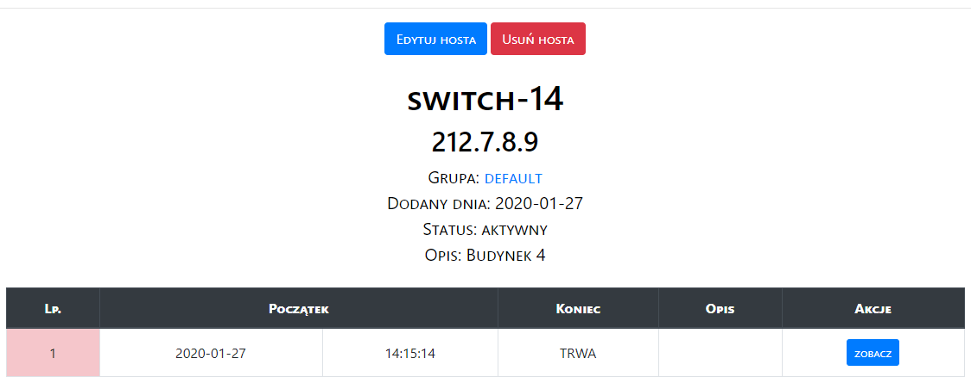

Wycinek ekranu nr 7 – Zawartość okna szczegółów hosta

Okno szczegółów hosta umożliwia edycję (patrz 6.4) oraz usuwanie hosta (patrz 6.5). Dodatkowo przedstawia szczegółowe informacje na temat hosta. Do informacji tych należą kolejno nazwa   
i adres hosta, grupa do której host należy, datę dodania hosta do bazy danych, aktualny status, opis hosta oraz tabelę przedstawiającą niedostępności hosta.

Informacja na temat grupy, do której należy host jest jednocześnie linkiem go szczegółów danej grupy (patrz 7.1).

Tabela zawierająca niedostępności hosta prócz informacji na temat początku i końca niedostępności zawiera również informację   
w postaci tła komórki w kolumnie liczby porządkowej czy dane wydarzenie zostało zakwalifikowane jako niestabilność (kolorem żółtym) czy jako niedostępność (kolorem czerwonym). Dodatkowo w kolumnie „Akcje” zawiera przycisk kierujący do szczegółów danej niedostępności (patrz 8.1).

* 1. Dodawanie hostów
     1. Nowy host

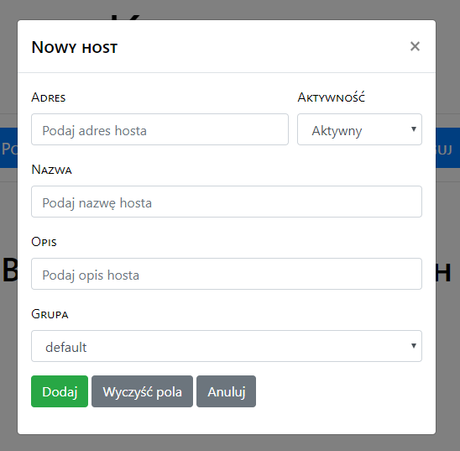

Wycinek ekranu nr 8 – Zawartość okna szczegółów hosta

Pierwszą z możliwości dodawania hosta jest posłużenie się przyciskiem „Nowy host” w oknie szczegółów hosta (patrz 6.2).

Po użyciu opcji „Nowy host” otworzy się okno w którym należy podać informacje dotyczące danego hosta. Do informacji tych należą:

1. Adres – pole obowiązkowe, bez wartości domyślnej.

Należy w nim podać adres hosta. Może to być adres IPv4 jak i nazwa domenowa rozwiązywalna przez serwery DNS;

1. Aktywność – pole obowiązkowe, wartość domyślna „Aktywny”.

W polu tym określane jest czy host jest hostem aktywnym czy nie. W przypadku wybrania opcji nieaktywny przyjmuje się, że host jest wyłączony, więc skaner aktywności podczas sprawdzania dostępności hostów nie bierze pod uwagę hostów nieaktywnych;

1. Nazwa – pole nieobowiązkowe, bez wartości domyślnej.

W polu tym można wpisać nazwę hosta. Ponieważ pole to jest nieobowiązkowe może zostać pominięte, jeżeli host nie posiada żadnej nazwy;

1. Opis – pole nieobowiązkowe, bez wartości domyślnej.

W polu tym można podać opis hosta, jednakże nie jest to obowiązkowe;

1. Grupa – pole obowiązkowe, wartość domyślna „default”.

W polu tym określa się do której grupy host zostanie przyporządkowany. W razie nie wybrania żadnej grupy host zostanie dodany do grupy domyślnej. W polu tym nie ma możliwości utworzenia nowej grupy. Aby móc dodać hosta do nieistniejącej grupy, należy tę grupę stworzyć wcześniej (patrz 7.2).

W przypadku poprawnego dodania hosta, zostanie od wyświetlony wśród hostów w tabeli zawierającej wszystkie hosty. W przypadku błędu, zostanie wyświetlony odpowiedni komunikat.

* + 1. Importuj hosty

Drugą opcją umożliwiająca dodawanie hostów jest import   
z pliku. Opcja ta, w przeciwieństwie do poprzedniej, umożliwia jednorazowo dodania dowolnej liczby hostów. System monitorujący przyjmuje dwa formaty plików zawierających informacje o hostach.

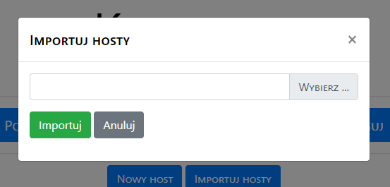

Wycinek ekranu nr 9 – Zawartość okna szczegółów hosta

Pierwszy w nich to format TXT. Jest to plik tekstowy zawierający w liniach informacje o kolejnych hostach. Format informacji jest następujący:

adres nazwa*opis

W tym formacie nazwa hosta staje się jednocześnie nazwą grupy do której ten host należy. W formacie TXT dopuszczalny jest również niepełny zapis. W przypadku wpisu:

adres opis

nazwa pozostanie pusta, zaś w przypadku wpisu:

adres

puste pozostanie również pole opisu.

Przykładowy plik TXT może wyglądać następująco:

123.123.123.123 przełącznik-01*Magazyn elektroniki

11.23.45.66 Główny ruter dostawcy

34.65.43.111 WebGUI*Portal dostępowy

87.87.78.78

Większe możliwości przekazywania informacji na drugi format, format CSV. W przeciwieństwie do poprzedniego, w tym formacie można przekazać informację na temat grupy w której dane urządzenie ma się znajdować oraz jest możliwość dowolnego wyboru, które z pól nieobowiązkowych ma być puste. Format ten jest następujący:

adres;nazwa;opis;grupa

Alternatywnie, jeżeli w polach mają znajdować się znaki średnika można używać formatu:

„adres”;”nazwa”;”opis”;”grupa”

Dodatkowo istnieje możliwość pominięcia określonych pól, tak więc wszystkie poniższe zapisy są poprawne:

adres;;;grupa

adres;nazwa;;grupa

adres

adres;nazwa

adres;;opis

W przypadku nieokreślenia grupy, host zostanie przydzielony do grupy domyślnej.

Po próbie importu hostów z pliku zostanie wyświetlony komunikat z podsumowaniem procesu (wycinek ekranu nr 10).

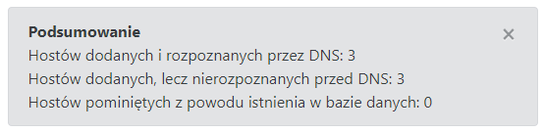

Wycinek ekranu nr 10 – Przykładowe podsumowanie importu z pliku

* 1. Edycja hosta

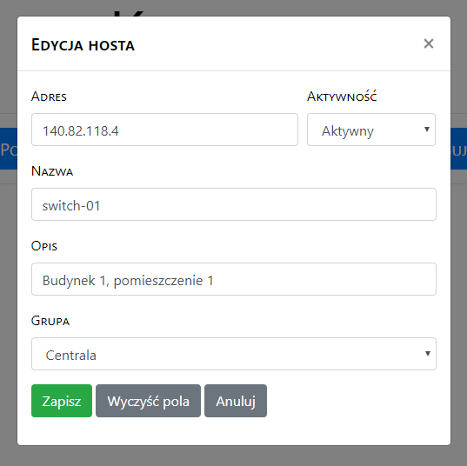

Wycinek ekranu nr 11 – Formularz edycji hosta

W celu edycji hosta należy użyć przycisku „Edytuj hosta” na ekranie szczegółów hosta (patrz 6.2).

Po wybraniu tej opcji zostanie wyświetlony formularz edycji hosta (wycinek ekranu nr 11) w którym można zmienić wszystkie pola danego hosta, prócz daty dodania hosta do bazy danych.

W przypadku edycji zakończonej sukcesem zostanie wyświetlony odpowiedni komunikat. W przypadku braku sukcesu zostanie wyświetlony komunikat z informacją na temat zaistniałego błędu.

* 1. Usuwanie hosta

W celu usunięcia hosta należy użyć przycisku „Usuń hosta” w oknie szczegółów hosta (patrz 6.2).

Po użyciu tej opcji system wyświetli monit o potwierdzenie tej czynności.

UWAGA: po usunięciu hosta nie ma możliwości jego przywrócenia inaczej, niż ponowne jest utworzenie lub import, w związku z czym cała historia jego dostępności sprzed momentu usunięcia przestanie być dostępna.

1. Grupy

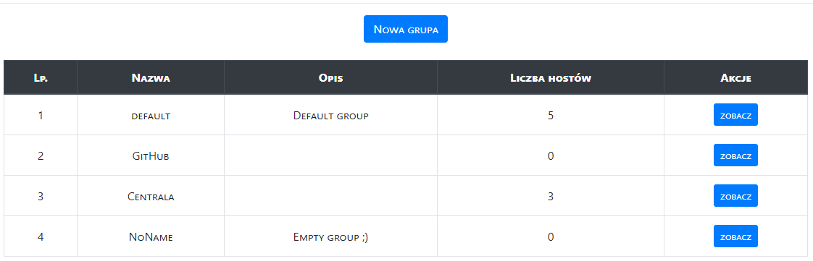

Wycinek ekranu nr 12 – Tabela przedstawiająca utworzone w systemie grupy

Na stronie widoku grup są prezentowane wszystkie grupy,   
które zostały utworzone w systemie przez wszystkich użytkowników, niezależnie, czy użytkownik zalogowany w systemie dodał do danej grupy jakiegoś hosta czy nie.

Tabela prezentująca grupy, prócz nazwy grupy przedstawia również opis grupy, ilość hostów przypisanych do danej grupy oraz umożliwia otworzenie strony ze szczegółowymi informacjami   
na temat danej grupy.

* 1. Widok szczegółów grupy

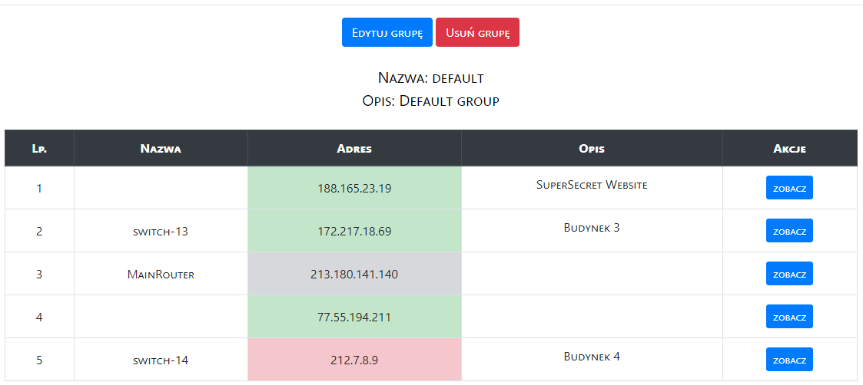

Wycinek ekranu nr 13 – Widok szczegółów grupy

Widok szczegółów grupy poza umożliwieniem edycji i usunięcia grupy przedstawia informacje na temat grupy i jej członków.

W tabeli przedstawiającej członków grupy zawarte są informacje na temat danych hosta, jego dostępności (kolorystyka analogiczna do widoku hostów – patrz 6.1). Z poziomu tabeli istnieje również możliwość wyświetlenia szczegółów danego hosta.

* 1. Dodawanie grupy

Aby dodać grupę należy w widoku grup (patrz 7) użyć przycisku „Nowa grupa”, po użyciu którego wyświetli się formularz umożliwiający wpisanie danych dla nowej grupy (wycinek ekranu   
nr 14).

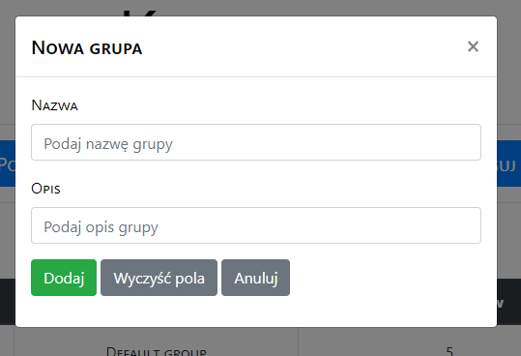

Wycinek ekranu nr 14 – Formularz nowej grupy

W przypadku poprawnego dodania grupy zostanie ona wyświetlona na stronie grup, zaś w przypadku błędu zostanie wyświetlony odpowiedni komunikat.

* 1. Edycja grupy

W celu edycji nazwy lub opisu grupy należy użyć przycisku „Edytuj grupę” dostępnego z poziomu strony szczegółów grupy (patrz 7.1).

W przypadku udanej edycji grupy zostanie wyświetlone potwierdzenie, zaś w przypadku wystąpienia błędu, zostanie wyświetlony odpowiedni komunikat z opisem błędu.

W oknie edycji grupy można edytować jedynie nazwę i opis grupy. W celu edycji członków grupy, należy zrobić to w oknie edycji hosta (patrz 6.4 i 7.4).

* 1. Edycja członków grupy

Hosta do grupy dodać można wyłącznie poprzez wybranie danej grupy w oknie edycji hosta (patrz 6.4).

* 1. Usuwanie grupy

W celu usunięcia grupy należy użyć przycisku „Usuń grupę” dostępnego z poziomu strony szczegółów grupy (patrz 7.1).

W przypadku udanego usunięcia grupy zostanie wyświetlone potwierdzenie, zaś w przypadku wystąpienia błędu, zostanie wyświetlony odpowiedni komunikat z opisem błędu.

UWAGA: można usuwać tylko puste grupy, w przypadku próby usunięcia grupy w której znajdują się hosty, zostanie wyświetlony komunikat błędu.

UWAGA 2: nie można usunąć grupy domyślnej, nawet, jeżeli   
nie zawiera ona żadnego hosta.

1. Niedostępności

Głównym zadaniem aplikacji Koturno jest kontrola dostępności hostów oraz rejestracja problemów z tą dostępnością. System rozróżnia dwa problemy z dostępnością:

- niestabilność, kiedy host nie odpowie na pierwszy test   
 na dostępność;

- niedostępność, kiedy host nie odpowie na więcej niż jeden kolejny test na dostępność.

Pierwszy pomyślmy test na dostępność ustawia status hosta   
na aktywny.

* 1. Szczegóły niedostępności

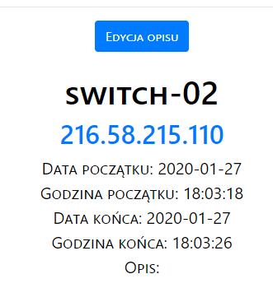

Wycinek ekranu nr 15 – Szczegóły niedostępności

Strona szczegółów niedostępności przedstawia pojedynczą niedostępność. Na stronie tej są przedstawione kolejno informacje   
na temat nazwy hosta oraz jego adresu, gdzie adres jest jednocześnie odnośnikiem do hosta, którego dotyczy niedostępność. Dodatkowo strona ta przedstawia datę i godzinę początku oraz końca niedostępności. Domyślnie niedostępności posiadają pusty opis.

* + 1. Edycja opisu niedostępności

Aby nadać opis niedostępności lub zmienić już istniejący należy użyć przycisku „Edycja opisu” dostępnego na stronie szczegółów niedostępności (patrz 8.1).

* 1. Historia niedostępności

Historię niedostępności można podzielić na dwie grupy: historię niedostępności poszczególnych hostów oraz historię wszystkich niedostępności. Historia niedostępności hosta dostępna jest   
na stronie szczegółów hosta (patrz 6.2) zaś historia wszystkich niedostępności dostępna jest na stronie historii, do której kieruje przycisk „Historia” dostępny z poziomu menu głównego (patrz 4.3).

* + 1. Strona historii niedostępności

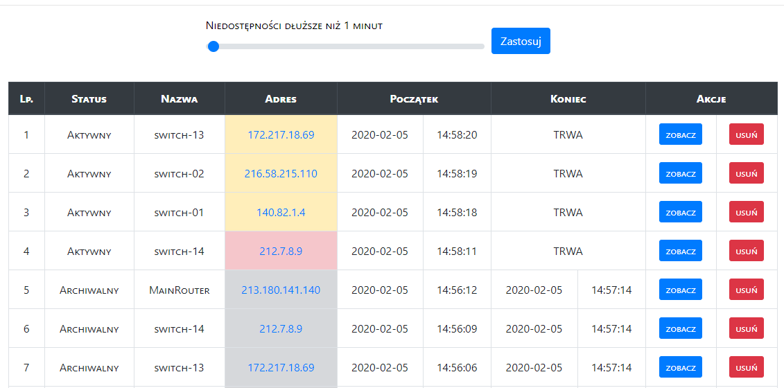

Wycinek ekranu nr 16 – Historia niedostępności

Stronę historii niedostępności dzieli się na dwie sekcje: suwak filtra oraz tabelę zawierającą niedostępności zgodne z filtrem. Historię można filtrować ze względu na długość trwania niedostępności. W przypadku wybrania wartości „0” wyświetlone zostaną również niedostępności „zignorowane”. Niedostępności aktywne będą wyświetlone zawsze, niezależnie od ustawionego filtra. Po wybraniu wartości filtra, aby zmiany zostały uwzględnione, należy wcisnąć przycisk „Zastosuj”.

Drugim składnikiem strony historii jest tabela zawierająca niedostępności zgodne z wybranym filtrem. Po wybraniu opcji „Historia” w menu głównym (patrz 4.3) tabela ta wyświetlana jest   
z domyślnym filtrem (długość niedostępności ponad 5 minut). Tabela składa się z następujących kolumn:

1. Liczba porządkowa;
2. Status – określa status zdarzenia, gdzie:
   1. Aktywny – określa wydarzenie jako aktualnie trwające;
   2. Archiwalny – określa wydarzenie historyczne;
3. Nazwa – określa nazwę hosta, którego dotyczy wydarzenie;
4. Adres – treść określa adres hosta, którego dotyczy wydarzenie, zaś tło określa aktualny stan, gdzie kolor:
   1. Żółty – określa wydarzenie oznaczone jako niestabilność;
   2. Czerwony – określa wydarzenie oznaczone jako niedostępność;
   3. Szary – określa wydarzenie jako historyczne, niezależnie od tego czy było niestabilnością czy niedostępnością;
5. Początek – określa datę i godzinę początku zdarzenia;
6. Koniec – określa datę i godzinę zakończenia zdarzenia;
7. Akcje –określa akcje, które można w związku ze zdarzeniem podjąć:
   1. Zobacz – otwiera stronę ze szczegółami zdarzenia (patrz 8.1);
   2. Usuń – usuwa zdarzenie z bazy danych (UWAGA: usuniętego zdarzenia nie można przywrócić).
8. Ping

Aplikacja Koturno potrafi korzystać z systemowego programu „ping”. W celu użycia tego narzędzia należy w oknie podglądu (patrz 5) wybrać opcję „Ping”. Po jej wybraniu zostanie otworzona nowa zakładka w przeglądarce, w której zostaną zaprezentowane wyniki działania systemowego programu „ping”.

UWAGA: zakładka zostanie w pełni zaprezentowana dopiero po zakończeniu działania systemowego programu „ping” w związku   
z czym, podczas działania ww. programu strona będzie w trybie „ładowania zawartości”, co może powodować wrażenie długiego wczytywania się zawartości strony.

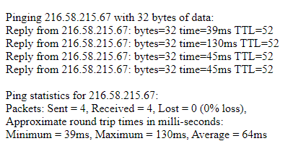

Wycinek ekranu nr 17 – Przykładowa zawartość zakładki polecenia ‘ping’